今日学习心得

1. apt 包管理工具介绍

APT是Advance Packaging Tool（高级包装工具）的缩写，是Debian及其派生发行版的软件包管理器，APT可以自动下载，配置，安装二进制或者源代码格式的软件包，因此简化了Unix系统上管理软件的过程。APT最早被设计成dpkg的前端，用来处理deb格式的软件包。现在经过APT-RPM组织修改，APT已经可以安装在支持RPM的系统管理RPM包。这个包管理器包含以 apt- 开头的多个工具，如 apt-get apt-cache apt-cdrom 等，在Debian系列的发行版中使用。

2. apt-get

apt-get 是用于处理 apt包的公用程序集，我们可以用它来在线安装、卸载和升级软件包等，下面列出一些apt-get包含的常用的一些工具：

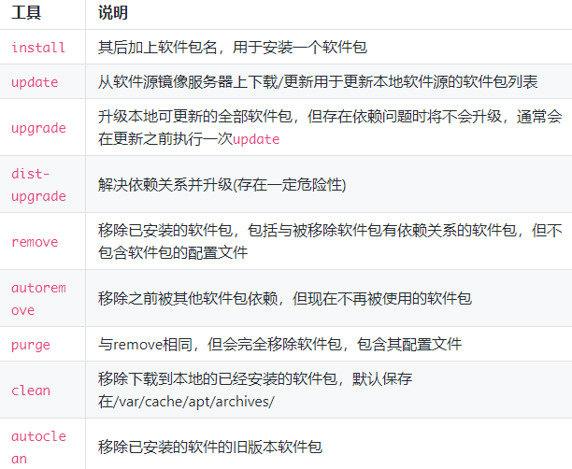

下面是一些apt-get常用的参数：

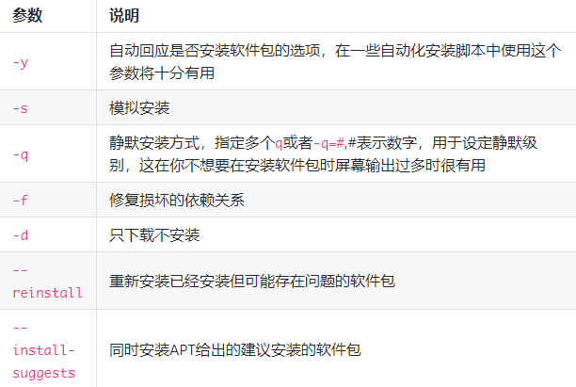

3. dpkg介绍

dpkg 是 Debian 软件包管理器的基础，它被伊恩·默多克创建于 1993 年。dpkg 与 RPM 十分相似，同样被用于安装、卸载和供给和 .deb 软件包相关的信息。

dpkg 本身是一个底层的工具。上层的工具，像是 APT，被用于从远程获取软件包以及处理复杂的软件包关系。"dpkg"是"Debian Package"的简写。

dpkg常用参数介绍：

